附件四
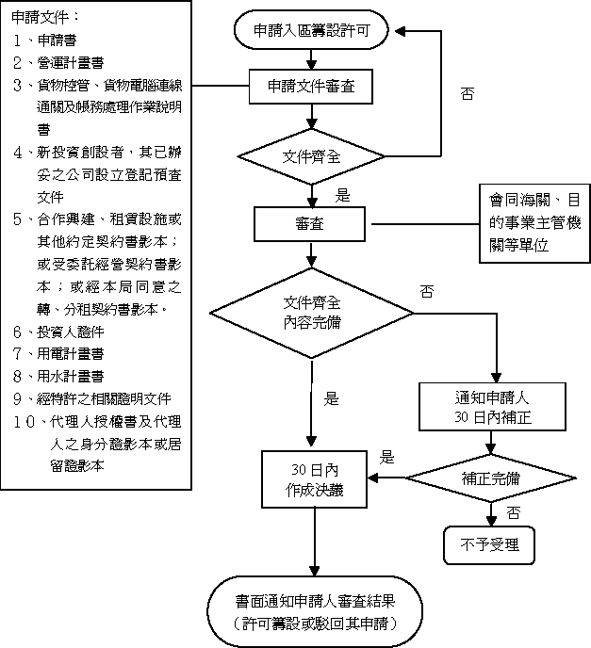
附圖一 自由港區事業籌設許可審查作業流程

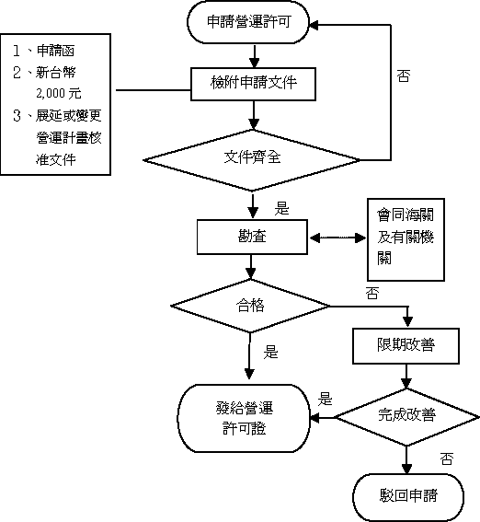
附圖二 自由港區事業營運許可審查作業流程（經核准籌設業者）

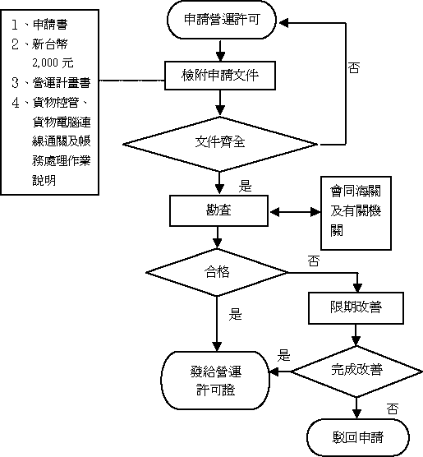
附圖三 自由港區事業營運許可審查作業流程（區內原有業者）
Top

